Technische Daten
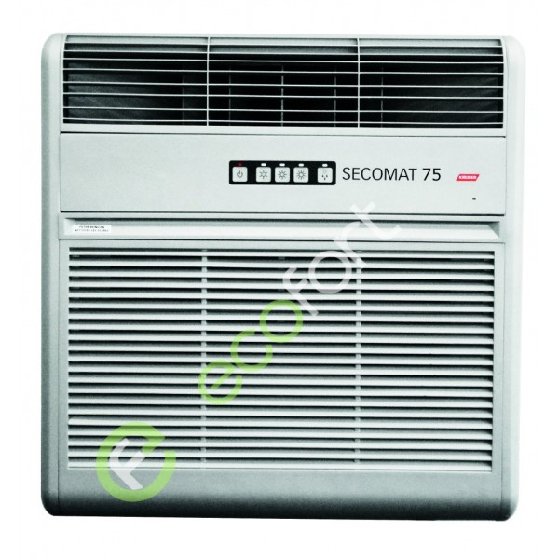
Secomat 75
Artikel-Nummer: 386.01

- 7.5 kg Wäsche in 5 h und 36 Min.
- Energieeffizienzklasse A1
- Einfache Bedienung
- Edles Design und gute Verarbeitung
- Für Einfamilien-Häuser
- Starke Luftumwälzung mit weiter Reichweite
- Einfache Wandmontage
- Sehr sparsam und energieeffizient
- Optional mit Fahrgestell erhältlich

Wäschetrocknung: | 1.36 kg / h
Anwendungsbereiche: | Einfamilienhaus
Entfeuchtungsleistung bei 30 °C / 80% rel. F.: | k.A.
Entfeuchtungsleistung bei 26 °C / 80% rel. F.: | k.A.
Entfeuchtungsleistung bei 20 °C / 60% rel. F.: | 9 Liter in 24 Stunden
Entfeuchtungs-Effizienz: | 0.27 kW / h, A1 Energieklasse
Leistungsaufnahme: | Ø 345 W / max. K.A.
Luftumwälzung: | 930 m³ / h
Umgebungstemperatur: | 10 °C bis 30 °C
Kältemittel: | R 134a C FCKW-frei
Abtauung: | Ja
Wasserbehälter: | Nein
Überlaufschutz: | -
Direktablauf: | Ja
Auto-Start-Funktion: | Nein
IP-Schutzklasse: | IP X1
Luftfilter: | Ja
Betriebsgeräusch: | 64 dBA
Gewicht: | 39 kg
Masse (Höhe x Breite x Tiefe): | 62 cm x 54.5 cm x 33 cm
Garantie: | 3 Jahre
Angaben ohne Gewähr
Effizienter Wäschetrockner für Einfamilienhäuser. Mit bester Energieeffizienzklasse und einfacher Bedienung.

